Оформление наглядно- информационного материала
совместно с родителями
в рубрике
«Из семейного опыта »

На тему:
«В кругу семьи о кукольном театре «Кудесник».

Подготовила:
воспитатель А.А. Говердова

Биробиджан 2015 г.
Семья Батура.
«Кукольный театр «Кудесник»
возвращает нас в детство».
В нашем городе есть много мест, которые мы любим посещать всей семьей в выходные дни: городской парк Культуры и отдыха, Театральная площадь с красивыми фонтанами, детский развлекательный центр «Гулливер»., «Арбат».
Особенно хочется отметить наше посещение кукольного театра «Кудесник». В кукольном театре «Кудесник» мы были на новогоднем празднике. У входа в театр нас встречали сказочные герои, а в середине зала сверкала разноцветными огнями огромная украшенная елка. На стене на большом экране внимание детей привлекали яркие мультфильмы. И, вот, появился Дед Мороз, он пригласил всех детей к елке. Ребятишки кружились в хороводе, пели песни, читали стихи, играли с Дедом Морозом и Снегурочкой и замерли от восторга, когда елка засверкала огнями. Когда Дед Мороз стал раздавать подарки, каждому хотелось прикоснуться к нему , постоять рядом.
Помимо новогоднего праздника мы бывали на сказочных представлениях в «Кудеснике». Это имеет большое познавательное значение для ребенка, он пересказывает то, что он видел, выражает свои положительные эмоции и желание придти сюда еще раз. А мы, взрослые, радуемся вместе с ребенком и немного окунаемся в детство.
Советую всем родителям посещать кукольный театр «Кудесник» вместе с детьми. Это не только развивает ребенка, но и укрепляют взаимоотношения в семье: ребенок получает радость от общения с близкими ему людьми: папой, мамой, бабушкой, дедушкой; они становятся друзьями, а взрослые приобретают большой авторитет у ребенка.

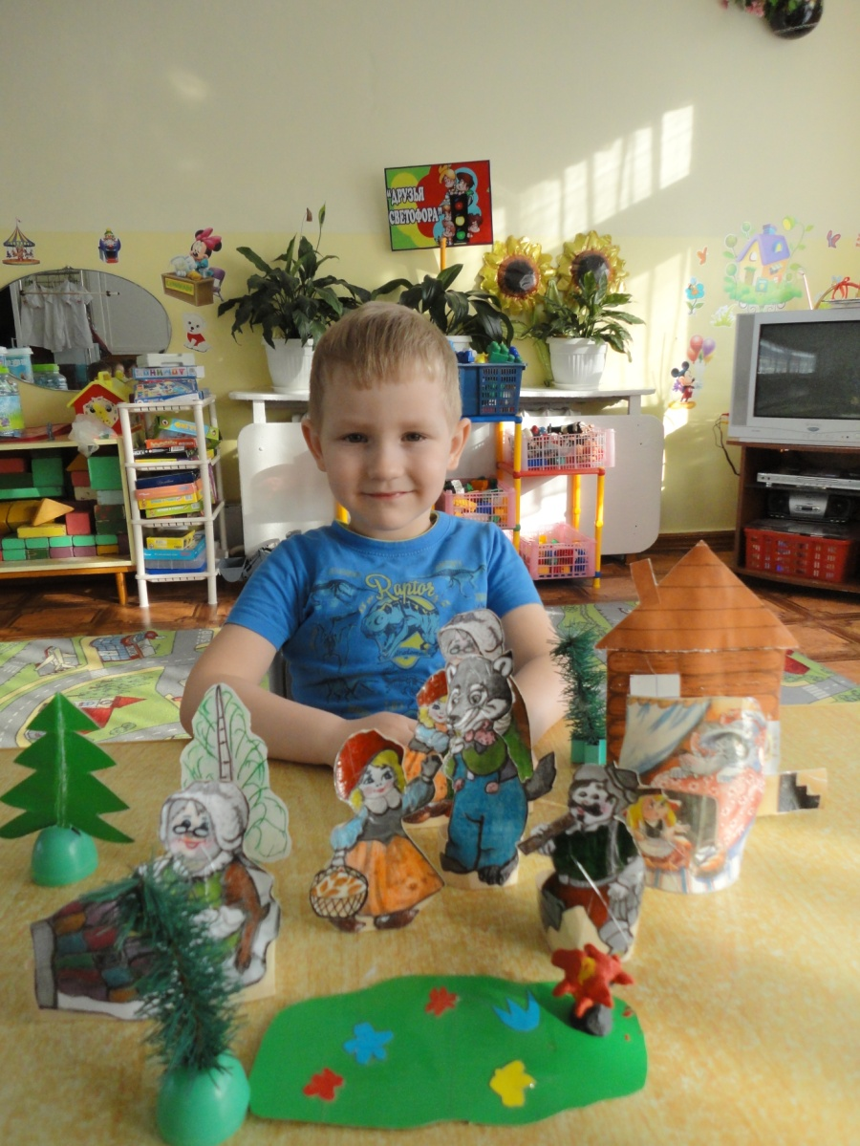

Семья Бойчук.
«Кукольный театр «Кудесник»
дарит незабываемые
впечатления детям и взрослым».
Театр кукол «Кудесник» - одно из немногих мест в нашем городе, куда интересно сходить и детям, и родителям.
Мы с дочкой ходили на спектакль «Дружно в сказке мы живем». Уже в фойе, ребенок с увлечением рассматривал декорацию больших сказочных часов и нарисованных на стенах сказочных героев.
В зрительном зале мы с нетерпением ждали начала представления. Было интересно. Приятно удивили театральные куклы – красочные, яркие, казалось, что их нарисованные лица и мордочки, будто живые, что все движения и жесты они делают сами, без помощи актеров-кукловодов.
Маленькие зрители в зале вели себя очень активно: хлопали в ладоши, смеялись, переживали за персонажей.
Дочка сначала чувствовала себя немного скованно, но во время кукольного спектакля освоилась и стала принимать участие в процессе кукольного представления.
Хочу сказать «спасибо» актерам театра за то, что они творчески и профессионально делают свою работу. Ведь для того, чтобы привлечь внимание детей, сделать так, чтобы современному ребенку понравилось что-то помимо мультфильмов, планшетов и компьютера – это нужно очень постараться. Актеры меняли голоса, интонации, умело управляли куклами. Все это держало детей в постоянном тонусе, не давало отвлечься от действия на сцене.
Музыкальное оформление спектакля тоже было на высоком уровне, звучала как фонограмма, так и живая музыка. Маше было очень интересно узнать, чем же закончится спектакль. Когда наступил счастливый финал, ребенок радовался, глаза радостно блестели, она торопилась поделиться положительными впечатлениями. Потом еще долго рассказывала всем о кукольном спектакле.
Дорогие мамы и папы! Не пожалейте в выходной день времени и посетите вместе со своим ребенком кукольный театр «Кудесник». Ваш ребенок, да и вы сами получите незабываемые впечатления.

Семья Сидоровых.
«Этот волшебный мир –
кукольный театр «Кудесник».
Мы всей семьей очень любим познавательно и весело проводить выходные. Наша семья очень любит театр куко «Кудесник» и по возможности всегда его посещаем, даже не смотря на то, что раз-два раза в месяц и в детский садик приезжает кукольный театр и отдельные труппы.
Нам очень нравятся необычные кукольные спектакли, где участвуют не только куклы, но и актеры, у которых очень интересные и яркие костюмы. Нам нравится обстановка на представлении.
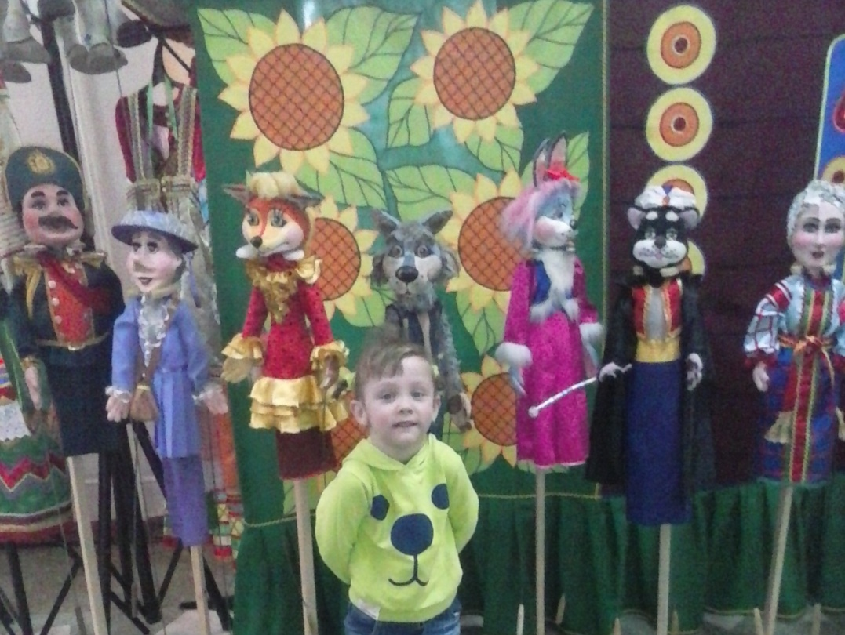
В театр очень любим ходить с ребёнком и получаем от просмотра огромное удовольствие, может от того, что в детстве не были в этом театре, а может от того, что во время кукольного спектакля сами становимся детьми. После спектакля мы всегда выходим с хорошим настроением и еще долго делимся друг с другом впечатлениями о просмотренном спектакле.

